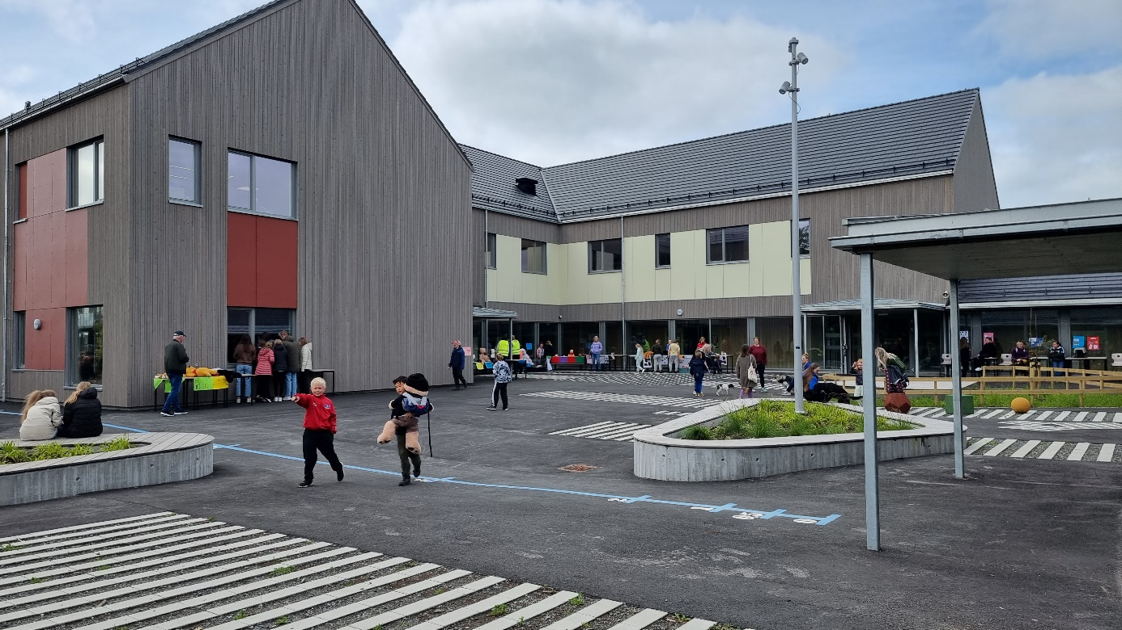

**MALMHEIM SFO**

**Skoleåret 2024/2025**

INNHOLD:

SFO sin historie ……………………………………………………………………….…s. 3

Åpningstider, tlf.nummer, personalgruppe…………………………….s. 4

Mål, praktiske opplysninger …………………………………………………….s. 5

Personalarbeid …………………………………………………………………….……..s. 7

Foreldresamarbeid ..……………………………………………………………………s. 8

Ordensregler, lek ………………………………………………………………………s. 8-9

MALMHEIM SFO

**SFO SIN HISTORIE:**

Malmheim SFO starta i 1992 med en mini-SFO, tre dager i uka (12.15-14.00)

Skoleåret 93/94 ble SFO utvida med morgenåpning (7.45- 8.30) og ettermiddagsåpent (12.00- 16.30), tre dager i uka.

Etter jul ble SFO utvida med en dag ekstra i uka.

Skoleårene 1992/94 fulgte SFO skoleruten.

SFO hadde samarbeid med barnehagen fra 1997 til 2000, fordi barnehagen stengte kl. 14.00. Vi hadde barn fra barnehage pluss en ekstra assistent.

Malmheim SFO har siden 1994 hatt åpent fem dager i uka fra 7.30 til 16.30.

Malmheim skole ble slått sammen med Sandved skole, 2006 – 2008.

SFO flyttet i nybygget mars 2006.

I 2006 ble Kunnskapsløftet innført i den norske skolen.

Skoleåret 2007/08 ble Malmheim SFO med i Respektprogrammet.

1.august 2008 fikk Malmheim skole tilbake egen rektor.

1. august 2016 fikk Malmheim skole inspektør/avdelingsleder, som fungerer som avdelingsleder for både skole og SFO.

Fra august 2020 til desember 2021 er Malmheim skole SFO organisert med delt løsning på Julebygda Grendehus og Figgjo skole.

Nye læreplaner tas i bruk – fagfornyelsen – fra 2020.

SFO får egen rammeplan fra skoleåret 2021/2022.

Fra januar 2022: SFO er tilbake på nye Malmheim skole.

**ÅPNINGSTIDER:**

Morgen-SFO, alle dager: kl. 07.30 – 08.15.

Mandag, tirsdag, torsdag og fredag: kl. 13.30 – 16.30.

Onsdag: kl. 12.30 – 16.30.

**TELEFONNUMMER:**

Telefon til SFO: 95 45 35 73

Kontor: 51 33 61 65 (Avdelingsleder Karen Øglænd)/51 33 61 63 (Rektor Therese M.Torgersen)

**PERSONALGRUPPA:**

Rektor har det overordnede, pedagogiske og administrative ansvaret for SFO.

Avdelingsleder har ansvaret for den daglige driften.

**Personalet på SFO skoleåret 2024-2025 er:**

Kjersti Roth Waalen

Gunn Heidi Solbakken

Mariell Løland

Marthe Kristine Fjogstad

Lisbeth Arnøy Lie

Solveig Egeland (permisjon skoleåret 2024/2025)

**STATUS:**

Skoleåret 2024-2025 pr. 1. august har vi 36 elever på SFO.

**PLANLEGGINGSDAGER 2024-2025:**

Tirsdag 13. august.

Fredag 15. november.

Tirsdag 22. april.

Disse dagene er SFO stengt.

**MÅL:**

Målet vårt i SFO er at barna skal føle omsorg, oppleve trygghet og ha en morsom, aktiv og stimulerende fritid utenom skoletiden, hvor det skjer mye sosial læring. Barna skal ha tid til lek, og allsidige aktiviteter også utendørs.

SFO skal i samarbeid med barnas hjem og skolens øvrige personale gi barna muligheter til et helhetlig og stimulerende miljø.

Rammeplan for SFO:

<https://www.udir.no/utdanningslopet/sfo/rammeplan/>

Denne rammeplanen gjelder for arbeidet i skolefritidsordningen (SFO). SFO skal legge til rette for lek, kultur- og fritidsaktiviteter med utgangspunkt i alder, funksjonsnivå og interesser hos barna, og gi barna omsorg og tilsyn. Dette følger av opplæringsloven § 13-7.

Utdrag fra rammeplanen:

*Barndommen har sin egenverdi, og SFO skal, i samarbeid og forståelse med hjemmet, ivareta barnas behov for omsorg og tilsyn, samtidig som det gis rik mulighet for meningsfull fritid og lek. SFO skal bidra til trivsel og glede i selvvalgt lek og tilrettelagte aktiviteter, og gi rom for rekreasjon og hvile. Barnets beste skal alltid være et grunnleggende hensyn. Barn har rett til å uttale seg om forhold som berører dem, og barnets synspunkter skal vektlegges i samsvar med alder og modenhet. SFO skal bidra til barnas mestring og opplevelse av egenverd.*

*SFO skal ivareta og møte barnas behov for omsorg, trygghet, trivsel, tilhørighet og anerkjennelse. Omsorg er en forutsetning for barns trygghet og trivsel og for utvikling av empati. I SFO skal det enkelte barn bli sett og få støtte til å utvikle empati og vise omsorg for andre. Barn skal både få omsorg og gis muligheter for å gi omsorg.*

*SFO skal fremme barnas fysiske og psykiske helse og bidra til at de opplever glede og mestring. SFO skal støtte utviklingen av trygge og gode relasjoner barna imellom, mellom barna og personalet og mellom personalet og barnas foreldre. SFO skal fremme inkludering og bidra til at alle barna har mulighet til å utvikle vennskap. Barna skal få støtte til å mestre motgang, håndtere utfordringer og bli kjent med egne og andres følelser. Barna skal ha mulighet til både aktivitet og hvile i løpet av tiden de tilbringer i SFO.*

Skolen jobber med kvalitetsutvikling i SFO gjennom å arbeide med Udirs kompetansepakker ift rammeplanen. Kvalitetsforbedrende tiltak er samarbeidsmøter og planleggingsmøter.

Barna medskaper i SFO i det daglige og gjennom barnesamtalen. De kan komme med ønsker og innspill til aktiviteter og materiell til SFO.

Skolen jobber med inkludering i SFO ved å ha aktiviteter og tilbud for alle. Et variert tilbud, der den enkelte elev har sin naturlige plass i fellesskapet.

Skolen legger til rette for samarbeidet med foreldrene på SFO gjennom møter i det daglige, transponder og foreldreundersøkelsen.

Barna på sfo skal oppleve lek, fysisk aktivitet, måltidsglede, kunst og kultur (musikk, dans, drama og annen skapende aktivitet.) Det siste opplever de gjerne i skoleferiene når vi har ulike utflukter til museer eller andre opplevelser.

**SFO har fokus på**:

God tilrettelegging for ulike aktiviteter.

Struktur (regler og dagsrytme).

Grenser, trygghet, tilhørighet og omsorg.

Anerkjennelse.

Vennskap på tvers av alderstrinnene. (1.-4. trinn)

Øvelse på å utvikle ansvar

og ikke minst ha det trivelig og morsomt.

**PRAKTISKE OPPLYSNINGER:**

**Klesskift:**

Barna må ha klesskift liggende på SFO. Vi er ute minst en gang om ettermiddagen.

Alle har garderobeplass i gangen, der regnklær, støvler og annet skift kan ligge.

Husk at klær må merkes.

**Kjøpe enkeltdager:**

Alle som ikke har full plass, kan kjøpe enkeltdager i SFO i skolens ferier.

For en hel dag kr. 300. Send epost til avdelingsleder dersom dere har behov for å kjøpe enkeltdager.

**Måltid:**

Vi har et brødmåltid og et fruktmåltid hver dag etter skoletid. I skolens ferier har vi to måltider per dag, i tillegg til fruktmåltid. Formiddagsmat 9.30 og lunsj kl 13. Fruktmåltid kl 14.00.

Betaling av mat blir pr. måned: 200kr

**Dagsrytme:**

Kl. 13.30: Måltid

Kl. 14.00 – 16.30: Frilek, utelek og tilrettelagte aktiviteter.

**Meny:**

Mandag - fredag: Stort sett smøremåltid og frukt. Varm mat av og til.

**PERSONALARBEID:**

Personalet i SFO har møte en gang i uka. På disse møtene planlegger vi først og fremst ting som skal skje på SFO i kommende uke. I tillegg brukes denne tiden til å utveksle informasjon og ta opp andre aktuelle saker. Alle ansatte i SFO har et ansvar for å holde seg oppdatert.

SFO - leder har et tett samarbeid med ledelsen og lærerpersonalet, ang. planlegging og informasjon om skolen generelt.

Som ansatte ved skolen, deler personalet i SFO arbeidsrom og pauserom med lærerne - noe som bidrar til et tettere samarbeid mellom skolen og SFO.

**FORELDRESAMARBEID:**

I SFO ser vi vanligvis ikke så mye til foreldre i hverdagen. «Nye» foreldre vil sikkert savne den daglige kontakten med personalet som dere hadde i barnehagesammenheng.

Det meste av informasjonen mellom SFO og hjemmene blir gitt på transponder og skolens hjemmeside.

Er det noe dere lurer på, eller om dere ønsker å vite hvordan barnet deres har hatt det en dag, så bare ta kontakt med personalet på SFO.

**FRAVÆR/BYTTE AV TIDER:**

Ved fravær så gir en melding via Transponder. En kan også ringe eller sende sms på tlf.nr. **95 45 35 73,** i SFO-tiden.

Bytting av tider/dager (faste) sendes innen torsdager før den uka det gjelder.

Ellers kan personalet nås på **95 45 35 73,** som er telefonnummeret til SFO-basen.

NB! Vi må alltid ha beskjed, dersom barna ikke skal være på SFO de dagene vi har fått opplysninger om at de skal være her. Det er av hensyn til sikkerheten for ditt barn at vi legger så stor vekt på dette.

**TAUSHETSPLIKT**:

Personalet i SFO er underlagt Forvaltningslovens bestemmelse om taushetsplikt.

(paragraf 13 a-d).

**ORDENSREGLER:**

I SFO-tiden gjelder de samme regler for orden og oppførsel som på skolen.

Vi ønsker ikke at det tas med leker hjemmefra til skolen/SFO.

**TØYSKIFT:**

Det er viktig at barna har liggende et ekstra skift med klær på SFO. Vi er mye ute og av erfaring så vet vi at det blir en del bløte barn.

NB! Dersom barna har brukt av det tøyskiftet vi har liggende på SFO, er det viktig å huske å sende med tilsvarende rent tøy tilbake.

**NB! Husk merking av tøyet.**

**RYDDING:**

Vi legger vekt på å lære barna å rydde etter seg ved overgang fra en aktivitet til en annen. Vi fokuserer også på å få barna til å ta ansvar for sine egne ting som ransel, klær og lignende.

**LEK:**

Vi ser det som viktig at barna får gode muligheter for lek, da barna gjennom lek utvikler alle sine områder - både sansene, motorikken, følelsene, fantasien, språket og intellektet.

Lekens kjennetegn er at den er en frivillig aktivitet som barnet selv velger å delta i. Leken er også lystbetont og indremotivert for barnet. Barnet ser på leken som en belønning i seg selv.

Leken kan ses på som et pedagogisk virkemiddel for å fremme barnets utvikling. Leken gir spenning og utfordringer, samtidig som den kan være en forberedelse til voksenlivets oppgaver og plikter. Leken stimulerer også til sosial læring. Den stiller krav til åpenhet og fleksibilitet, og har en viktig plass i barnets utvikling. Å leke er et mål i seg selv. Derfor må leken, som et middel for å nå bestemte mål, være underordnet, leken har en egenverdi. Leken bør ha gode vilkår. Dette stiller krav til praktisk tilrettelegging. Vi i SFO føler at den frie leken blir godt ivaretatt her hos oss. Lekemiljøet ute er stimulerende for fantasien, og barna har store muligheter til utfoldelse i skolens område. Barna har også anledning til å være i rom der det er mulighet til å spille, tegne, male, perle og modellere.

Leken er også utgangspunktet vårt når vi er ute, eller i gymsalen. Der leker vi ulike sangleiker, ringleiker, ballspill og lignende.

